**UNIVERSIDAD DE TARAPACÁ**



**FACULTAD DE INGENIERÍA**

Departamento de Ingeniería en Computación e Informática



**Planificación del Proyecto y escenario del problema**

**SpartAPP**

**Autor(es): Olver Arce**

**Victor Castro**

**Ismael Rojas**

**Asignatura: Proyecto II**

**Profesor(es): Diego Alberto Aracena Pizarro**

ARICA, 01-10-2021

# **TABLA DE CONTENIDO**

**TABLA DE CONTENIDO** **2**

**MARCO TEÓRICO** **3**

**OBJETIVO GENERAL** **4**

**OBJETIVOS ESPECÍFICOS** **4**

**PRESENTACIÓN DEL PROBLEMA** **5**

**ESCENARIO DE LA SOLUCIÓN** **6**

**CONCLUSIONES** **8**

**REFERENCIAS** **9**

# 

# 

# 

# 

# 

# 

# **MARCO TEÓRICO**

Según la OMS (Organización mundial de la salud), a nivel mundial, por lo menos 2200 millones de personas tienen deficiencia visual o ceguera. Para cada uno de ellos se instala una dificultad en una de las necesidades básicas que la mayoría tiene desde la niñez, que es el poder desplazarse autónomamente.

La movilidad es uno de los principales retos a los que se enfrentan en su día a día, especialmente para desplazarse en entornos que les resultan poco familiares o desconocidos, lugares donde les invade la inseguridad [1] [2].

# **OBJETIVO GENERAL**

Proponer una gestión de guía de rutas en conjunto de google maps con audio y GPS en la que el usuario no vidente pueda ser asistido, para que así el invidente pueda ir a la ruta que él desea.

# **OBJETIVOS ESPECÍFICOS**

1. Gestionar rutas preferidas y comunes en la ciudad.

El usuario puede elegir una ruta para que el GPS lo guíe, esta puede ser mediante audio donde el no vidente utiliza el micrófono del celular, para decir la dirección que quiera ir y tras eso, el software lo va a guiar diciendo los kilómetros y trayectoria (moverse a la izquierda, derecha...).

1. Narrar las direcciones de las calles cercanas.

Relatar la dirección de las calles y su distancia a ellos, además si se va acercando a ciertas calles.

1. Alertar de señales y obstáculos que se encuentren en el mapa.

Relatar la existencia de ciertos obstáculos y la distancia a ellos, además si se van creando nuevos obstáculos (superficies inseguras, construcciones).

# **PRESENTACIÓN DEL PROBLEMA**

Una persona no vidente al querer dirigirse a sitios y lugares de una ciudad que no conoce, estos problemas son los siguientes:

1. Realizar una ruta no conocida.

Es una tarea que puede llevar mucho tiempo al invidente tras no conocer la ruta, es difícil recordar una ruta si solo la ha ido una vez y más aún si el camino es nuevo.

1. No reconocer direcciones de calles cercanas.

Esta es una tarea importante ya que las direcciones nos entregan un indicio de que tan cerca se está de algún lugar. Perder la orientación y no conseguir asistencia de otras personas puede llevar a que el invidente se confunda de dirección y alejarse a su destino propio.

1. No detectar ciertos obstáculos.

Se puede generar algún tipo de riesgo al no conocer los obstáculos más frecuentes de una ruta llevando eventos desafortunados para el invidente.

1. Dificultad en encontrar la salida de emergencia.

En caso de emergencia, es difícil contar con una asistencia por lo cual se imposibilita encontrar en el menor tiempo posible una ruta de emergencia para la persona.

# **ESCENARIO DE LA SOLUCIÓN**

Presentamos a Eladio, él es una persona no vidente que viene de otra ciudad, por ende no conoce los alrededores de esta nueva. Además Eladio quiere ir a comprar en una panadería, aparte que quiere realizar otro tipo de cosas como trámites, o lugares principales de esta nueva ciudad.

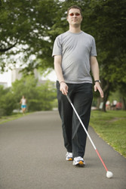

Eladio sabe que puede haber una panadería cerca, pero no encuentra gente cercana que le puede guiar, ¿Como Eladio podrá ir a una panadería?

La solución es que Eladio utilice nuestra app:

# 

Al utilizarlo, la aplicación pide que lugar quiere ir, en este caso Eladio quiere ir a la panadería más cercana, entonces la aplicación le dirige comunicando la distancia que falta por llegar y la orientación de la trayectoria por si debe moverse a la izquierda, derecha, etc. También avisa ciertos obstáculos tales como un semáforo, solicitando cuidado al invidente.

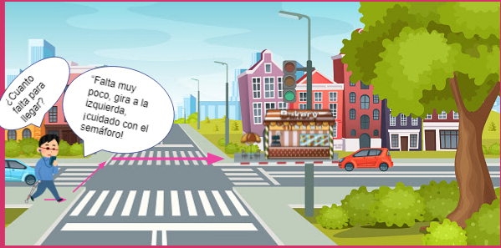

De esta forma Eladio puede dirigirse a la panadería, completar sus trámites y explorar los lugares fácilmente, sin ayuda de las personas que le puedan guiar. Este es el objetivo de nuestra aplicación, ayudar a los invidentes a desplazarse autónomamente de una forma segura y rápida.

# **CONCLUSIONES**

Que un cambio de ciudad que para algunos no pudiese ser tan complicado, para las personas no videntes lo es más, ya que necesitan reconocer nuevas rutas, nuevos obstáculos y las señaléticas que pueden estar a su alrededor.

Se necesita una guía a ciertas partes de una ciudad que está en constante cambio, o en zonas que se instalan en casos de emergencia, ya que en situaciones de emergencia se podrían encontrar sin apoyo de una persona o guía.

El desarrollo de nuevas tecnologías podrían asistir, en parte, a los problemas de desenvolvimiento de los usuarios no videntes, debido al GPS y la gran base de datos de mapas alrededor del mundo. Estas no se consideran muy precisas, y si lo son, tienen un alto costo de producción de sus componentes.

# **REFERENCIAS**

1. Discapacidad Visual, José Luís Vaquero

<https://www.munideporte.com/imagenes/documentacion/ficheros/20090309140108Discapacidad_visual-JoseL_Vaquero.pdf>

1. Ceguera y discapacidad visual, OMS

<https://www.who.int/es/news-room/fact-sheets/detail/blindness-and-visual-impairment>